Briefing de mission

Diffusion limitée aux seules unités/personnes concernées par ce document

Unités | A636 Maïto, BN Toulon
Zones | Aucun zones règlementaires
 | Aucun aires marines protégées
 | Aucun zones de vigilance
Signalements | 13 signalements
Commentaires | Pas de commentaire

Légicem | https://extranet.legicem.metier.developpement-durable.gouv.fr
 | ID : Identifiant LEGICEM
 | Mot de passe : Mot de passe Legicem
Monitor Ext | https://monitorenv.din.developpement-durable.gouv.fr/ext
 | ID : Identifiant MonitorEnvExt
 | Mot de passe : Mot de passe MonitorEnvExt

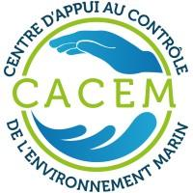
 |  | Référence : Tab 16/04/2025
 | 02 90 74 32 55  cacem@mer.gouv.fr | Édité le 17/04/2025

Récapitulatif
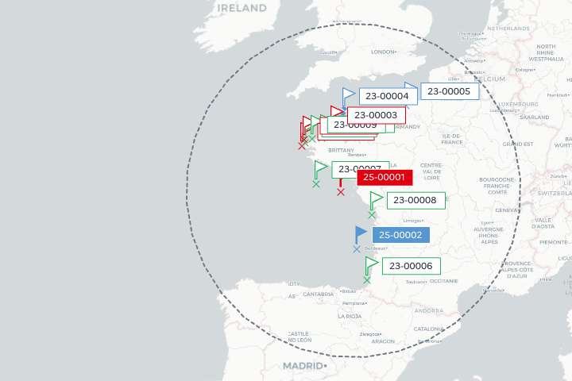

Zones 0 sélectionnées

${regulatoryAreasTable}

${ampsAndVigilanceAreasTables}

Zones réglementaires 0 sélectionnées

${regulatoryAreasDetails}
Aires marines protégées 0 sélectionnées

${ampsDetails}

Zones de vigilance 0 sélectionnées

Une zone de vigilance permet d'orienter les contrôles en attirant l'attention et rappelant des informations utiles sur un endroit / une période donnés.
Les informations consignées dans les ZV ont – contrairement aux signalements – une validité dans le temps plus longue ou récurrente.

${vigilanceAreasDetails}

Signalements (détails) 13 sélectionnés

Les signalements sont des remontées d'informations ponctuelles faites par le terrain (unités, sémaphores...).
Ils peuvent concerner des suspicions d'infractions ou des observations et appellent à une prise en compte rapide.

Signalements en cours |  | Signalements archivés
 | Observation |  | Observation
 | Suspicion d’infraction |  | Suspicion d’infraction
 | Rattaché à une mission |  | Rattaché à une mission

23-00001
Thématique | Épave / Recel ou détournement d'une épave maritime, Épave / Navire abandonné | Localisation | 48° 24' 54" N 004° 56' 20" W | Source | SEMAPHORE LE TOULINGUET

23-00002
Thématique | Surveillance générale / Surveillance générale | Localisation | 48° 37' 09" N 004° 46' 46" W | Source | Sémaphore de Saint-Cast
Type de cible | Véhicule | Immatriculation | IMAT | Identité de la personne contrôlée | 12121212
Type de véhicule | Véhicule terrestre

23-00003
Thématique | Réserve naturelle / Réglementation de la réserve naturelle | Localisation |  | Source | Cultures marines – DDTM 40
Type de cible | Véhicule | Immatriculation | Immat | Identité de la personne contrôlée | fsdq
Type de véhicule | Véhicule terrestre

23-00004
Thématique | Arrêté de protection / Réglementation de l'arrêté de protection | Localisation |  | Source | MA SUPER SOCIETE
Type de cible | Véhicule | Immatriculation | IMMAT | Identité de la personne contrôlée | CAPITAINE
Type de véhicule | Autre véhicule

23-00005
Thématique | Parc national / Réglementation du parc national | Localisation | 49° 46' 04" N 000° 22' 15" E | Source | Sémaphore de Fécamp
Type de cible | Véhicule | Nom du navire |  | Immatriculation | -
Type de véhicule | Navire | MMSI | 9876543210 | Taille | -
IMO | - | Nom du capitaine | - | Type de navire | -

23-00006
Thématique | Mouillage individuel / Mouillage avec AOT individuelle, Mouillage réglementé par AMP | Localisation | 43° 39' 25" N 001° 35' 49" W | Source | Sémaphore de Fécamp
Type de cible | Personne morale | Nom de la personne morale | La société | Identité de la personne contrôlée | Héron

23-00007
Thématique | Autres / Chasse sur le DPM | Localisation | 47° 06' 46" N 004° 11' 15" W | Source | DML – DDTM 59
Type de cible | Personne morale | Nom de la personne morale | Good Company | Identité de la personne contrôlée

23-00008
Thématique | Travaux en milieu marin / Chantier portuaire | Localisation | 46° 01' 45" N 001° 21' 34" W | Source | DML – DDTM 59
Type de cible | Personne morale | Nom de la personne morale |  | Identité de la personne contrôlée | Mr le gérant

23-00009
Thématique | Domanialité publique (circulation et dégradation) / Dégradation du DPM | Localisation | 48° 39' 20" N 004° 24' 27" W | Source | DML – DDTM 59
Type de cible | Véhicule | Immatriculation | ABCD123 | Identité de la personne contrôlée | CAPITAINE
Type de véhicule | Véhicule aérien

23-00010
Thématique | Bien culturel maritime / Prospection d'un bien culturel maritime | Localisation | 48° 40' 27" N 003° 54' 45" W | Source | Vigipol
Type de cible | Personne physique | Identité de la personne

23-00011
Thématique | Rejet / Avitaillement, soutage, transbordement | Localisation | 48° 31' 16" N 004° 46' 01" W | Source | Sémaphore de Fécamp
Type de cible | Autre

25-00001
Thématique | Espèce protégée et leur habitat (faune et flore) / Atteinte aux habitats d'espèces protégées | Localisation | 46° 50' 27" N 002° 57' 11" W | Source | Sémaphore de Saint-Cast
Type de cible | Personne morale | Nom de la personne morale | personne | Identité de la personne contrôlée | identité de la personnne

25-00002
Thématique | Arrêté à visa environnemental / Arrêtés du préfet maritime réglementant certaines activités avec un impact sur l'environnement marin | Localisation | 44° 47' 49" N 002° 07' 14" W | Source | Signalement pour la démo
Type de cible | Personne physique | Identité de la personne | personne physique

Pièces jointes

Liens utiles

Photos

